ДК 021-2015 – 44210000-5 Конструкції та їх частини
(панель металева оглядових настилів мостів, тип-2 (поґрунтована)
UA-2023-02-24-000693-a
Вимоги Тендерної документації | Обґрунтування
Технічні характеристики  Панель металева оглядових настилів мостів, тип 2  (розмір 720х980 мм)  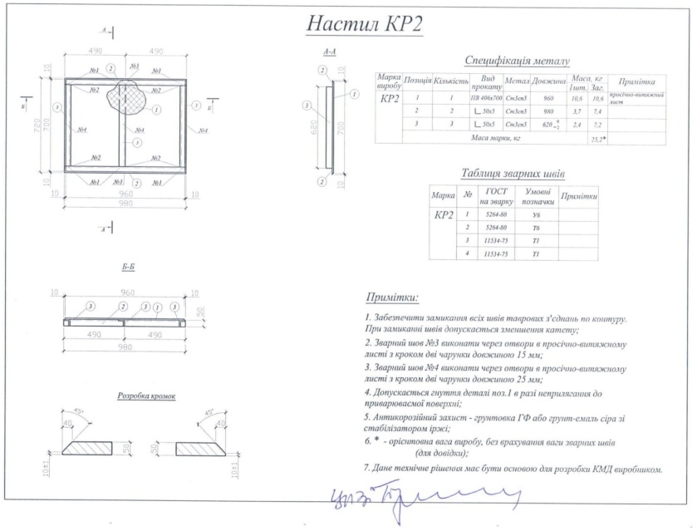  Технічні характеристики – згідно технічного рішення. Конструкція виробу має відповідати технічному рішенню, що надається Департаментом колії та споруд.  Гарантійні зобов’язання – не менше 2-х років з дати введення в експлуатацію.  Умови зберігання – згідно нормативної документації виробника.  Умови транспортування – згідно нормативної документації виробника.  Умови пакування, маркування – згідно нормативної документації виробника. | Продукція застосовується на службових технологічних пішохідних тротуарах.
Якісні характеристики  Відповідно НД виробника. | Продукція застосовується на службових технологічних пішохідних тротуарах.
Очікувана вартість  654 810,00 грн. | За результатами маркетингового дослідження ринку

